第4课 明清之际活跃的儒家思想
[学习目标]
课程标准 | 重点难点
1.了解李贽、黄宗羲、顾炎武、王夫之等思想家的主要思想。  2.了解明清时期儒学思想的发展情况。 | 1.理解李贽、黄宗羲、顾炎武、王夫之的进步思想主张。(重点)  2.探究其进步思想形成的原因和对后世产生的影响及评价。(难点)

INCLUDEPICTURE "E:\\吕芳\\2018\\同步\\历史\\人教必修3\\10\\第一单元\\基础认识学习思考.TIF" \* MERGEFORMATINETINCLUDEPICTURE "E:\\2016重要文件\\幻灯片上传\\2018同步必修3\\历史人教必修3 - 上传本\\全书完整的Word版文档\\基础认识学习思考.TIF" \* MERGEFORMATINET INCLUDEPICTURE "基础认识学习思考.TIF" \* MERGEFORMAT 
一、李贽的离经叛道
1．背景
(1)政治：明朝后期，中国社会内在矛盾空前尖锐。
(2)经济：江南一带的市民工商业者已有相当强的经济实力。
(3)思想：道学家为抬高自己，把孔子奉为神圣。
(4)个人：李贽目睹了官场的污浊和道学家的伪善，不愿与他们同流，形成离经叛道的不羁性格。
2．主张
(1)指出孔子不是天生圣人，儒家经典也不是神圣不可侵犯的理论。
(2)李贽认为是非标准依照时代变化而变化，反对以孔子的是非为标准。
(3)李贽大胆地向正统思想发出挑战。他批判道学家“存天理，灭人欲”的虚假说教，强调人正当的私欲。
3．影响：李贽的思想在一定程度上反映了资本主义萌芽时期的要求。
INCLUDEPICTURE "E:\\吕芳\\2018\\同步\\历史\\人教必修3\\10\\第一单元\\学习思考.TIF" \* MERGEFORMATINETINCLUDEPICTURE "E:\\2016重要文件\\幻灯片上传\\2018同步必修3\\历史人教必修3 - 上传本\\全书完整的Word版文档\\学习思考.TIF" \* MERGEFORMATINET INCLUDEPICTURE "学习思考.TIF" \* MERGEFORMAT 
1．李贽的“离经叛道”指的是什么？
提示 离经叛道中的“经”与“道”是传统的封建儒学思想。“离经叛道”就是指违反统治阶级所尊奉的经典和教条。
二、黄宗羲对君主专制的抨击
1．经历
黄宗羲在明亡后，投入抗清斗争；抗清失败后，致力于著书讲学，代表作《明夷待访录》。
2．主张
(1)他猛烈抨击君主专制制度，尖锐地揭露君主专制是天下之大害。
(2)提出“天下为主，君为客”的民主思想。
(3)主张以“天下之法”取代皇帝的“一家之法”，从而限制君权，保证人民的基本权利。
3．意义：黄宗羲的政治主张抨击了封建君主专制制度，有极其重要的意义，对以后反专制斗争起了积极的推动作用。
[误区警示]
黄宗羲只是反对君主专制，主张限制君权，保证人民的基本权利，他的思想具有一定的民主性。但是，他的思想只停留在批判君主专制上，并未对将来社会的发展提出进一步主张。因此，作为地主阶级思想家，他只是对儒学思想进行批判继承，具有阶级的局限性。
INCLUDEPICTURE "E:\\吕芳\\2018\\同步\\历史\\人教必修3\\10\\第一单元\\学习思考.TIF" \* MERGEFORMATINETINCLUDEPICTURE "E:\\2016重要文件\\幻灯片上传\\2018同步必修3\\历史人教必修3 - 上传本\\全书完整的Word版文档\\学习思考.TIF" \* MERGEFORMATINET INCLUDEPICTURE "学习思考.TIF" \* MERGEFORMAT
2．教材P₁₇“资料回放”体现了黄宗羲的什么观点？如何评价这一观点？
提示 (1)观点：抨击了封建君主专制制度，提出“以天下为主，君为客”的主张。(2)评价：这一观点适应了资本主义萌芽时期的要求，具有民主启蒙的作用。
三、顾炎武倡导经世致用
1．背景：明末统治者日益腐败，朝政混乱，社会危机日益加剧。
2．代表作：《日知录》《天下郡国利病书》。
3．思想主张
(1)重视对社会实际情况的了解，形成了经世致用的思想。
(2)提出“保天下者，匹夫之贱与有责焉耳矣”。
4．影响：顾炎武以他崇实致用的学风和锲而不舍的学术实践，开一代朴实学风的先河。
INCLUDEPICTURE "E:\\吕芳\\2018\\同步\\历史\\人教必修3\\10\\第一单元\\学习思考.TIF" \* MERGEFORMATINETINCLUDEPICTURE "E:\\2016重要文件\\幻灯片上传\\2018同步必修3\\历史人教必修3 - 上传本\\全书完整的Word版文档\\学习思考.TIF" \* MERGEFORMATINET INCLUDEPICTURE "学习思考.TIF" \* MERGEFORMAT
3．“君子之为学也，以明道也，以救世也。”出自哪位思想家？这体现了他的哪一主张？
提示 (1)顾炎武；(2)经世致用。
四、王夫之的唯物思想
1．主张
(1)唯物论方面：认为世界是物质的，一切事物都是客观存在的实体；物质是不断变化的，其发展变化有规律可循。
(2)认识论方面：认为主观的认识是由客观对象引起的，一切事物通过考察研究都是可以认识的。
(3)辩证法方面：认为静止是相对的，运动是绝对的，具有朴素的辩证法思想。
2．评价：王夫之的唯物思想，启示了近代人们的思维方法，具有划时代的意义。
3．三大思想家的历史影响
明末清初，黄宗羲、顾炎武和王夫之三位进步思想家对传统儒学的批判继承，促使我国传统文化重新焕发了生机，对后世产生了巨大影响。
INCLUDEPICTURE "E:\\吕芳\\2018\\同步\\历史\\人教必修3\\10\\第一单元\\学习思考.TIF" \* MERGEFORMATINETINCLUDEPICTURE "E:\\2016重要文件\\幻灯片上传\\2018同步必修3\\历史人教必修3 - 上传本\\全书完整的Word版文档\\学习思考.TIF" \* MERGEFORMATINET INCLUDEPICTURE "学习思考.TIF" \* MERGEFORMAT
4．在世界观方面，王夫之与王阳明的观点有何不同？
提示 王夫之主张世界是物质的，一切事物是客观存在的；王阳明主张“心”是万物的本原，心外无物。
INCLUDEPICTURE "E:\\吕芳\\2018\\同步\\历史\\人教必修3\\10\\第一单元\\深化探究核心突破.TIF" \* MERGEFORMATINETINCLUDEPICTURE "E:\\2016重要文件\\幻灯片上传\\2018同步必修3\\历史人教必修3 - 上传本\\全书完整的Word版文档\\深化探究核心突破.TIF" \* MERGEFORMATINET INCLUDEPICTURE "深化探究核心突破.TIF" \* MERGEFORMAT 
主题 明清之际儒家思想的特点
1．李贽的离经叛道
史料一 夫天生一人，自有一人之用，不待取给于孔子而后足也，若必待取足于孔子，则千古以前无孔子，终不得为人乎？——《焚书·答耿中丞》
史料二 李贽说：“有好女子便立家，何必男儿？”——《藏书》
[教你读史]
史料一意思是不要盲目地迷信孔子，史料二反映李贽反对男尊女卑的传统观念。
[问题思考] 两段史料反映了李贽的什么思想？从中可以看出李贽的思想具有怎样的特点？
答案 (1)对孔子权威的否定，反对以孔子的是非为标准；抨击封建社会男尊女卑的传统观念。(2)特点：反传统、反教条，离经叛道。
2．黄宗羲的思想
史料 其既得之也，敲剥天下之骨髓，离散天下之子女，以奉我一人之淫乐，视为当然，曰：“此我产业之花息也。”然则为天下之大害者，君而已矣！——黄宗羲《明夷待访录·原君》
[教你读史]
史料中划线部分是关键信息，体现了黄宗羲对君主专制的抨击。
[问题思考] 史料反映了黄宗羲怎样的思想主张？具有什么特点？
答案 思想：反对君主专制。特点：具有一定的民主色彩。
3．顾炎武的思想
史料 君子之为学，以明道也，以救世也。载之空言，不如见诸行事。——顾炎武
[教你读史]
从史料中“明道”“救世”“行事”可以联想顾炎武“经世致用”的思想。
[问题思考] 顾炎武提倡的治学目的是什么？他的学术实践在当时有何意义？
答案 经世致用。批判空谈，开一代朴实学风的先河。
INCLUDEPICTURE "E:\\吕芳\\2018\\同步\\历史\\人教必修3\\10\\第一单元\\史论总结.TIF" \* MERGEFORMATINETINCLUDEPICTURE "E:\\2016重要文件\\幻灯片上传\\2018同步必修3\\历史人教必修3 - 上传本\\全书完整的Word版文档\\史论总结.TIF" \* MERGEFORMATINET INCLUDEPICTURE "史论总结.TIF" \* MERGEFORMAT 
明清之际的进步思想和传统儒学的关系
(1)批判、继承
①黄宗羲批判旧儒学的“君为臣纲”的思想，继承先秦儒家的民本思想。
②顾炎武批判道学脱离实际的学风，主张发扬孔子的“博学于文，行己有耻”的积极思想。
③王夫之批判理学宣扬的“天命论”和“神道论”。
(2)发展
①提出的一些反对君主专制的主张是前人未曾提出的，具有民主色彩。
②这些思想影响了近代资产阶级民主革命。
INCLUDEPICTURE "E:\\吕芳\\2018\\同步\\历史\\人教必修3\\10\\第一单元\\课堂小结1.TIF" \* MERGEFORMATINETINCLUDEPICTURE "E:\\2016重要文件\\幻灯片上传\\2018同步必修3\\历史人教必修3 - 上传本\\全书完整的Word版文档\\课堂小结1.TIF" \* MERGEFORMATINET INCLUDEPICTURE "课堂小结1.TIF" \* MERGEFORMAT
[记知识纲要]
INCLUDEPICTURE "E:\\吕芳\\2018\\同步\\历史\\人教必修3\\10\\第一单元\\R10.TIF" \* MERGEFORMATINETINCLUDEPICTURE "E:\\2016重要文件\\幻灯片上传\\2018同步必修3\\历史人教必修3 - 上传本\\全书完整的Word版文档\\R10.TIF" \* MERGEFORMATINET INCLUDEPICTURE "R10.TIF" \* MERGEFORMAT 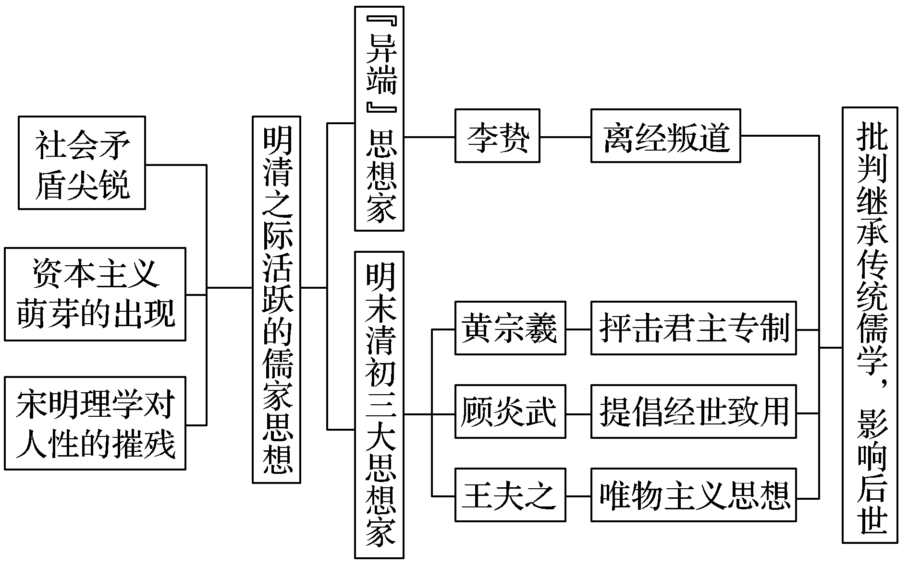
[背核心术语]
1．李贽、黄宗羲、顾炎武、王夫之等思想家挑战正统，提倡个性，批判专制，否定君权等主张，成为近代进步思想的先声。
2．李贽批判道学家的虚伪说教，强调人正当的私欲；黄宗羲猛烈抨击君主专制制度；顾炎武倡导经世致用，开一代朴实学风的先河；王夫之的唯物思想，启示了近代人们的思维方法，具有划时代的意义。
3．明清之际思想界的活跃使儒学正统地位受到冲击，但没有从根本上动摇儒学文化的主导地位。
4．进步思想家在继承传统儒学的基础上，着重对其弊端进行批判，从而使儒学获得新生。
INCLUDEPICTURE "E:\\吕芳\\2018\\同步\\历史\\人教必修3\\10\\第一单元\\巩固练习随堂反馈.TIF" \* MERGEFORMATINETINCLUDEPICTURE "E:\\2016重要文件\\幻灯片上传\\2018同步必修3\\历史人教必修3 - 上传本\\全书完整的Word版文档\\巩固练习随堂反馈.TIF" \* MERGEFORMATINET INCLUDEPICTURE "巩固练习随堂反馈.TIF" \* MERGEFORMAT 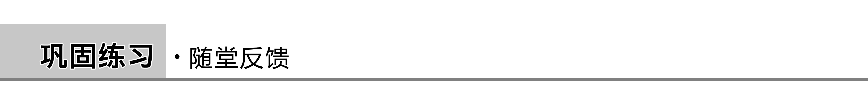
1．(2017·武汉高二检测)明清时期，儒家思想中带有早期民主思想色彩。究其原因，除封建制度的日趋没落之外，关键在于( )
A．抗清斗争高涨 B．宋明理学兴盛
C．商品经济的发展 D．西方思想的影响
答案 C
解析 明清时期产生的带有民主色彩的思想是商品经济发展、资本主义萌芽在意识形态领域的反映，故选C。
2．李贽称赞汉朝司马相如和卓文君“善择佳偶”、自由恋爱，赞扬寡妇再嫁；称赞武则天是杰出的女政治家；赞颂商鞅、吴起等改革家；肯定封建社会揭竿起义的农民。上述材料反映了李贽( )
A．反对封建社会男尊女卑的观念
B．反对以三纲五常为核心内容的封建礼教
C．破除对孔子思想的迷信
D．揭露道学家的虚伪
答案 B
解析 题干材料反映了提倡自由恋爱、否定男尊女卑、赞颂变革以及肯定农民起义等多层含义，反对封建礼教的虚伪。A、C、D三项只是其中的一个方面。
3．“敲剥天下之骨髓，离散天下之子女，以奉我一人之淫乐，视为当然。曰：‘此我产业之花息也。’然则为天下之大害者，君而已矣！”这段话体现出黄宗羲的思想主张是( )
A．工商皆本 B．反对礼教
C．反对君主专制 D．注重实学
答案 C
解析 “为天下之大害者，君而已矣”体现了黄宗羲对君主专制的猛烈抨击，故选C项。
4．(2018·西安高二检测)顾炎武说：“保国者，其君其臣，肉食者谋之。保天下者，匹夫之贱与有责焉耳矣。”这一思想的深远影响在于( )
A．激发了中华民族的社会责任感
B．动摇了宋明理学的统治地位
C．促进了资本主义萌芽的发展
D．推动了民主革命思想的形成
答案 A
解析 明清之际的进步思想对后世的深远影响在于它的思想遗产，其中顾炎武“保天下者，匹夫之贱与有责焉耳矣”这一思想的深远影响在于它激发了中华民族的社会责任感。
5．王夫之认为“天下唯器而已矣”“据器而道出”“无器而道毁”“无其器则无其道”。他所说的“器”指的是( )
A．客观存在的事物 B．人们的感知器官
C．科学实验的仪器 D．万物发展的规律
答案 A
解析 王夫之反对宋明理学的理气观，认为世界上真正存在的只有具体的事物，即“器”；“道”(事物的规律)则存在于具体的事物之中，没有“器”就没有“道”。

